
「一場體力與耐力的嘉年華」
2009泳渡日月潭

預定行程 2009/9/19-20 正確日期需視主辦單位公告為準！
- 集合出發－埔里風味餐－中台禪寺心靈洗禮－埔里酒廠－廣興紙寮DIY活動體驗－溫馨住宿
07:00集合、報到－07:30出發前往南投～
11:30埔里享用風味午餐、品嚐埔里當地美味
12:30中台禪寺心靈洗禮
15:00埔里酒廠參觀、了解製酒過程、各式埔里名產品嚐
16:00前往廣興紙寮參觀並安排ＤＩＹ互動體驗
18:00豐盛晚餐、溫馨住宿

早餐：早餐盒餐 午餐：埔里享用風味午餐 晚餐：中式合菜
住宿：鎮寶大飯店
第二天 集合出發－2009萬人泳渡日月潭活動－歡樂返程－珍重再見
06:30早安、暖身
07:00要有好體力才能有成功的泳渡ㄛ！享受豐盛早餐～
08:00前往日月潭朝霧碼頭～主辦單位報到、領取各項物品與資料
09:00下水、展開泳渡的行程………2009萬人泳渡日月潭
………享用便當午餐
………泳渡活動結束
………歡樂返程、平安歸賦！

早餐：飯店自助式早餐 午餐：泳渡便當

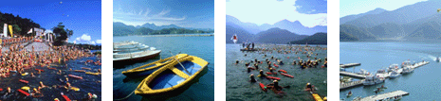
萬客隆旅行社 03-368-8899 02-2621-6262 http://www.ezgotour.com

